**2022年长沙市初中学业水平考试试卷**

**历史**

**注意事项：**

**1．答题前，请考生先将自己的姓名、准考证号填写清楚，并认真核对条形码上的姓名、准考证号、考室和座位号；**

**2．必须在答题卡上答题，在草稿纸、试题卷上答题无效；**

**3．答题时，请考生注意各大题题号后面的答题提示；**

**4．请勿折叠答题卡，保持字体工整、笔迹清晰、卡面清洁；**

**5．答题卡上不准使用涂改液、涂改胶和贴纸；**

**6．本学科为开卷考试，全卷共两道大题，考试时量60分钟，满分100分。**

**一、选择题（在下列各题的四个选项中，只有一项是最符合题意的。本大题共12小题，每小题4分，共48分）**

1. 依赖武力实现的政治统一并不能长久，只有文化的统一才有可能实现并维护政治统一。秦始皇巩固统一的措施中与材料主张一致的是（ ）

A. 北击匈奴 B. 统一文字 C. 南征越族 D. “罢黜百家，独尊儒术”

2. 在绘制“盛唐气象”主题历史手抄题时，某同学选择了下列素材，该同学侧重于展示盛唐（ ）

|  |
| --- |
| 来自波斯的马球  来自西域的胡旋舞  由印度佛曲改编的《霓裳羽衣曲》 |

A. 发达的交通 B. 繁荣的经济 C. 清明的政治 D. 兼容并包的文化

3. 它是中国历史上版图最大的时期，对边疆地区实施了长时间和比较稳定的统治：它对边疆的管理更多地呈现出与内地一体化的趋向。材料描述的是（ ）

A. 汉朝 B. 隋朝 C. 唐朝 D. 元朝

4. 明朝鼎盛时期全国人口达到1亿多，乾隆末年全国人口发展到3亿。顺治十八年，全国耕地面积549万余顷，到乾隆三十一年，全国耕地面积达到741万余顷。这反映了清前期（ ）

A. 社会经济迅速发展 B. 商品经济十分活跃 C. 实行闭关锁国政策 D. 君主专制进一步强化

5. 1896年春，谭嗣同写下《有感》一诗：世间无物抵春愁，合向苍冥一哭休。四万万人齐下泪，天涯何处是神州。”最可能引发谭嗣同发出这一感慨的是（ ）

A. 鸦片战争 B. 第二次鸦片战争 C. 甲午中日战争 D. 八国联军侵华战争

6. 以下是武汉市喻桥乡贫农陈友汉在不同时期的家庭情况对比表。他家生产生活发生巨大变化的主要原因是（ ）

|  |  |  |
| --- | --- | --- |
|  | 新中国成立前 | 1953年 |
| 土地 | 极少 | 15亩多 |
| 农具 | 无 | 农具齐全 |
| 稻谷收成 | 350千克 | 1600千克 |

A. 土地改革 B. 农业合作化 C. 实施第一个五年计划 D. 实行家庭联产承包责任制

7. 他是古希腊的伟大的哲学家，终生在探讨人的灵魂、美德和幸福等问题，他认为求得知识最好的办法是有系统的问和答，主张人应该“认识你自己”。材料描述的“他”是（ ）

A. 释迦摩尼 B. 孔子 C. 苏格拉底 D. 穆罕默德

8. 日本历史上先后拜了两次老师，即古代的中国和近代的西方。其中向古代中国“拜师学艺”指的是（ ）

A 柏里克利改革 B. 大化改新 C. 农奴制改革 D. 明治维新

9. 印第安人指责他把欧洲的强盛带到了美洲，掠夺他们的财富，破坏他们的文化；欧洲人则认为他把欧洲文明传播到美洲，使落后的美洲走向文明。这一矛盾评价针对的是（ ）

A 哥伦布“发现”美洲 B. 麦哲伦船队环球航行 C. 工业革命 D. 第二次工业革命

10. 斯大林认为，必须优先发展重工业，资本主义工业化是从轻工业开始的，社会主义则是从重工业开始；工业化必须高速度，因为帝国主义仇视社会主义，战争不可避免，需要建立起强大的物质基础。基于这一认识，苏联（ ）

A. 实施战时共产主义政策 B. 实施新经济政策 C. 实施两个五年计划 D. 成立“华约”组织

11. 2021年9月的一天，湖南省博物馆“汉风文化进校园”系列活动走进某中学，湖南省博物馆专家依托本省文物资源，从衣食住行等方面介绍了悠久灿烂的汉代文化。下列文物中最可能被介绍给学生的是（ ）

A 四羊方尊 B. 皿方罍 C. 里耶秦简 D. 素纱禅衣

12. 他改进的造纸术不仅促进了中国文化的发展与传播，也为世界文明的发展做出了重要贡献。他是（ ）

A. 屈原 B. 蔡伦 C. 王船山 D. 魏源

**二、非选择题（本大题共4小题，其中13题10分，14、15、16每题14分，共52分）**

13. 历史在不断变革中旋螺式发展，阅读材科，回答问题。

材料一 中国在11世纪至13世纪发生了根本的社会变化。首先，文官政治取代唐朝的以地方藩镇为代表的军人政治。受到儒家教育的文人担任政府高级行政官员。其次，宋代的农业文明、城市文明和物质文明方面都取得很大成就。

——摘自库恩《宋代文化史》

材料二 著名历史学家王曾瑜先生曾指出，“自秦汉至明清，社会也有不少变动，例如自唐迄宋，日本学者称之为唐宋变革期。若与春秋、战国时期相比，则至多只能算是一个小变革期。”“只有春秋，战国时期，才是中国古代最大最重要的变革期。”

——摘编自李华瑞《20世纪中日“唐宋变革”观研究述评》

请回答：

对于中国古代社会变革。材料一认为“宋代发生了根本的社会变化”。材料二认为“只有春秋、战国时期，才是中国古代最大最重要的变革期”。请选择其中一个观点，结合所学知识加以论述。要求：观点明确，史论结合、逻辑清晰、行文流畅。

14. 理论源于实践并指导实践，没有科学的理论就不会有成功的实践。阅读材料，回答问题。

【新思想的传播】

材料一

|  |  |
| --- | --- |
| 1．凡为国人，男女一律平等，无上下贵贱之分。  2．生命自由及一切利益之事，皆属天赋之权利。  3．不得侵人自由，如言论、思想、出版等事。  4．中华共和国为自由独立之国。  ——摘自邹容《革命军》 | 由今以后，到处所见的，都是布尔什维主义战胜的旗。到处所闻的，都是布尔什维主义的凯歌的声。……试看将来的环球，必是赤旗的世界！  ——李大钊《布尔什维主义的胜利》 |

【新思想的实践】

材料二

|  |  |
| --- | --- |
| 人物资料卡1：  A__________，湖南长沙人。  主要事迹：  （1）参与组建华兴会和中国同盟会  （2）领导黄花岗起义  （3）参与发动“二次革命” | 人物资料卡2：  B__________，湖南桑植人，被誉为“两把菜刀闹革命”的元帅。  主要事迹：  （1）领导南昌起义  （2）领导洪湖和湘鄂西农民式装斗争  （3）开辟湘鄂西根据地 |

【新思想的发展】

材料三 近世各国所谓民权制度，往往为资产阶级所专有，适成为压迫平民之工具。若国民党之民权主义，则为一般平民所共有，非少数人所得而私也。

——摘自《中国国民党第一次全国代表大会宣言》

1928-1930年间，毛泽东撰写了《中国的红色政权为什么能够存在？》、《井冈山的斗争》，《星星之火，可以燎原》等系列文章，初步阐明了农村包围城市、武装夺取政权的理论，标志着毛泽东思想的初步形成。

——摘编自华东师范大学出版杜《高中历史》

请回答：

（1）根据材料一指出，邹容和李大钊关于中国前途的构想分别受到西方近代什么思想的影响？

（2）结合所学知识回答，材料二中的A、B两位历史人物是谁？

（3）根据材料三指出，孙中山和毛泽东对新思想发展创新的具体表现。综上，谈谈你对理论与实践相互关系的认识。

15. 两次世界大战给人类带来灾难的同时，也引起人类的反思。阅读材料，回答问题。

材料一 《第一次世界大战欧洲战场形势图》

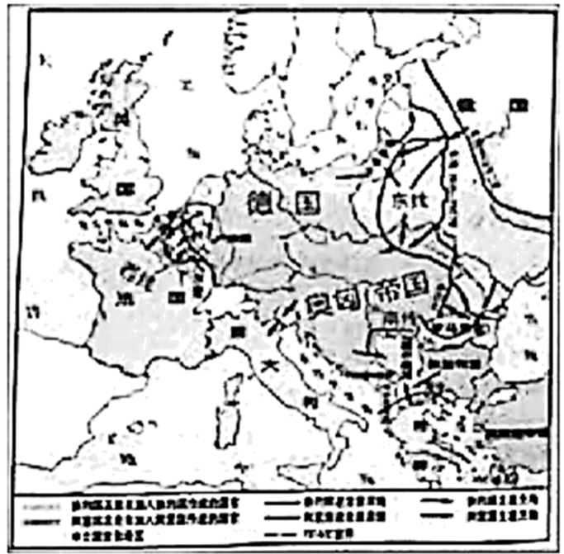

——人教版《世界历史》九年级下册

材料二 第二次世界大战中的中国抗战

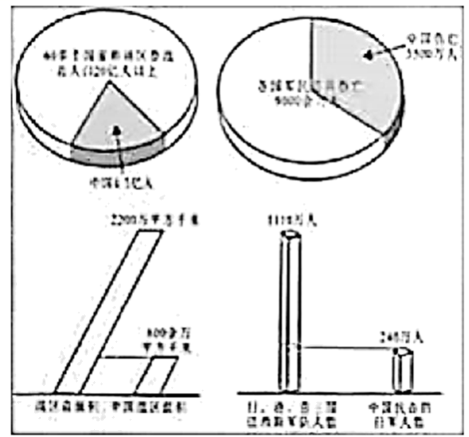

——中国地图出版社《历史地图册)

材料三

|  |
| --- |
| 1942年 |
| 1月1日 △美国、英国、苏联、中国、古巴、捷克斯洛伐克、希腊、印度等26个国家的代表，在华盛顿签署了《联合国家宣言》。签约国政府保证运用全部军事力量与经济资源打败法西斯轴心国及其仆从国，保证不与轴心国合作，不单独缔结停战协定或合约。  3月4日 △美国中将史迪威抵达重庆，就任中国战区美军司令兼中国战区参谋长。 |

——摘编自《中国抗日战争图志》

请回答：

（1）仔细观察《第一次世界大战欧洲战场形势图》，从地理位置角度分析同盟国集团作战的优势和劣势。

（2）根据材料二分析，中国战场是世界反法西斯战争东方主战场的依据有哪些？

（3）材料三《中国抗日战争图志》记录了发生在1942年哪两个史事？综上，当面临战争威胁或伤害时人类应该如何应对？

16. 20世纪，不同社会性质的国家在解决各自所面时的问题时相互借鉴，不断创新与调整经济体制。阅读材料，回答问题。

材料一 经济大危机中的美国

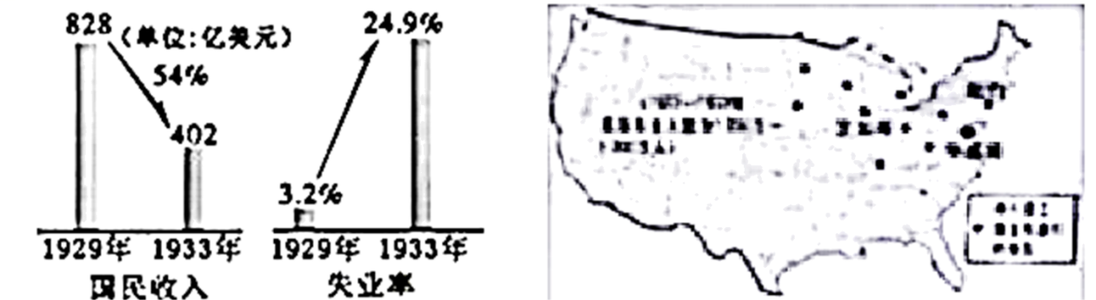

——中国地图出版社《历史地图册》

材料二 我国建国三十五年来所发生的深刻变化，已经初步显示出社会主义制度的优越性。但必须指出……政企职责不分，条块分割，国家对企业管得过多过死，忽视商品生产、价值规律和市场的作用，分配中平均主义严重……严重压抑了企业和广大职工群众的积极性、主动性和创造性，使本来应该生机盎然的社会主义经济在很大程度上失去了活力。

——摘自《中共中央关于经济体制改革的决定》

材料三 邓小平指出：在管理方法上要特别注意克服官僚主义，要学会用经济的方法管理经济；在管理制度上当前要特别注意加强责任制；在经济政策上，要允许一部分地区、一部分企业、一部分工人农民，由于辛勤努力成绩大而收入先多一些，生活先好起来。

——摘编自王桧林主编《中国现代史》

请回答：

（1）根据材料一分析，1929-1933年美国面临哪些社会问题？为解决这些问题，该国通过哪一改革加强了国家对经济的宏观干预？

（2）根据材料二概括，当时我国经济建设出现了什么问题？结合材料三以城市改革为例，谈谈我国在管理方法、管理制度和经济政策等方面进行了怎样的调整？

（3）上述经济体制的调整对我国今后的经济建设有何启示？